МІНІСТЕРСТВО ОСВІТИ І НАУКИ УКРАЇНИ

Дніпровський національний університет
залізничного транспорту імені академіка В. Лазаряна

Кафедра «Комп'ютерні інформаційні технології»

Лабораторна робота №5
з дисципліни «Архітектура та проектування програмних засобів»

на тему: «Основи моделювання поведінки. Діаграми станів.»

Виконав:
студент гр.ПЗ1911
Сафонов Д. Є.
Прийняла:
Куропятник О. С.

Дніпро, 2020
Тема. Основи моделювання поведінки. Діаграми станів.
Мета. Ознайомитися з принципами побудови діаграми станів. Отримати практичні навички з моделювання складових частин системи на основі діаграми станів.

Постановка задачі згідно завдання.
Для проекту, який розроблявся протягом лабораторних робіт № 1 – 4, виділити щонайменше три об’єкти, які мають складні стани. Один з об’єктів має бути моделлю зовнішнього користувача системи. Побудувати діаграми станів, виконати їх опис. Визначити залежність між об’єктами та побудувати план координації їх життєвих циклів, який містить інформацію про включення станів одного об’єкту в стани іншого.

Опис основних об’єктів системи.
- Водій — відображае стан користувача.
- Дисплей — відображае стан другого найбільшого інтерфейсу авто — сенсорного дисплею.
- Авто — відображає стан авто.

Діаграми станів та опис згідно завдання.

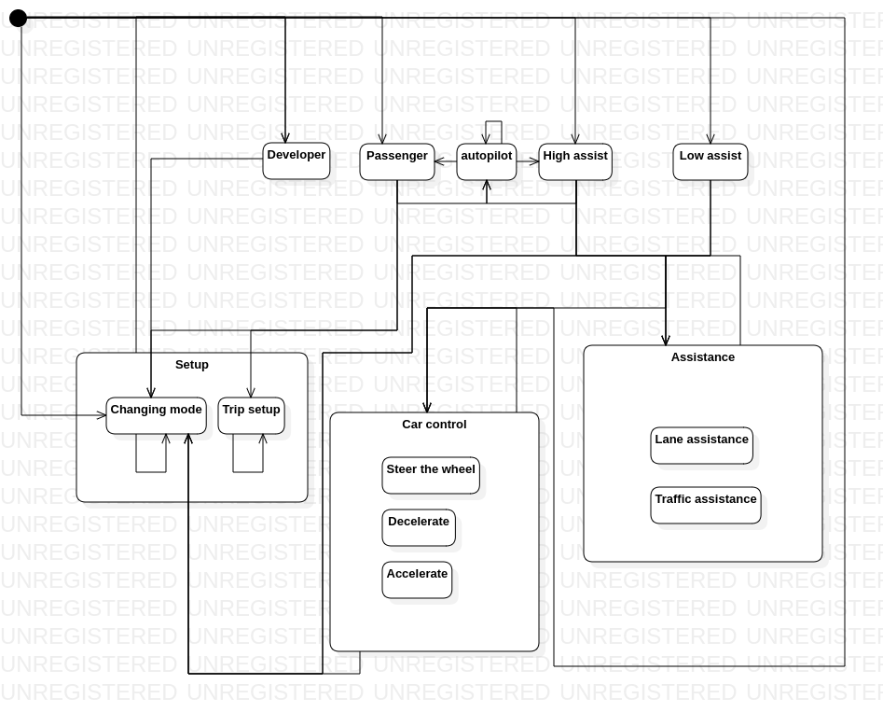Рисунок 1(Водій)

Робота починаеться з опціональної зміни режиму користувача. Після цього в залежності від режиму користувача можна робити відповідні дії та змінювати налаштування користувача(режим).
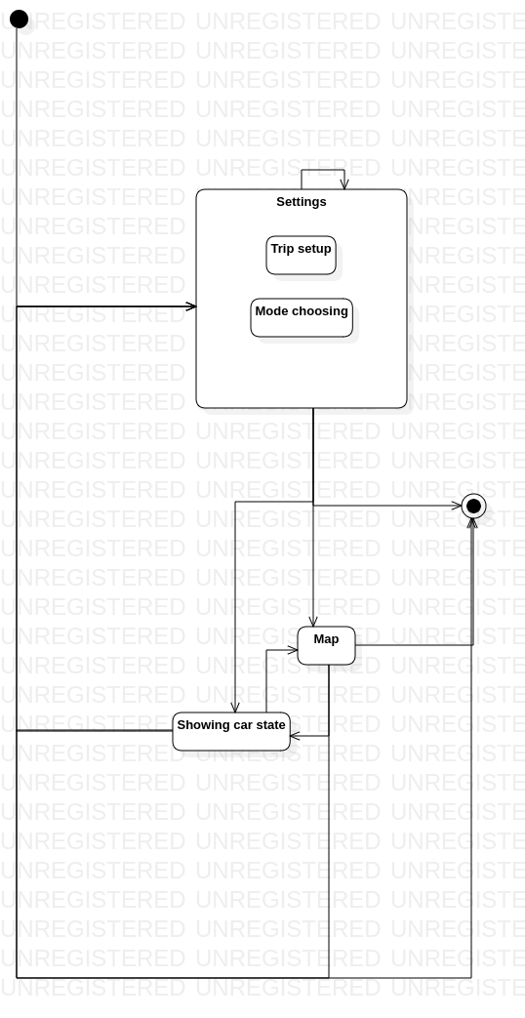Рисунок 2(Дисплей)

Можна вибрати один з пунктів меню, з кожного з них можна перейти до іншого, повернутися до поточного або завершити роботу.

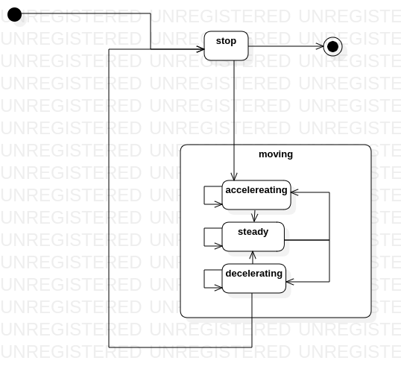Рисунок 3(Авто)

З початку авто не рухається, з цього стану можна перейти тільку у стан прискорення або завершити роботу. Із стану прискорення можна перейти до постіної шіидкості або повернутися до поточного стану. Із стану постійної швидкості можна перейти до прискорення або сповільнення. Із стану сповільнення можна перейти до пойстійної швидксті або повної зупинки.

Аналіз результатів та висновки щодо важливості моделювання поведінки системи і відмінностей між діаграмами діяльності та прецедентів.

На мою думку цей тип діаграм найбільш специфічний через те, що для більшості об’єктів не потрібна діаграма станів та/або вона складається дуже важко(якщо вона складається важко — не зрозуміло які стани виділити — це говорить про те, що їх не існує у явному вигляді, тож потреби у цій діаграми немає).
Але якщо у об’єкта існують явні стани, їх систематизація із допомогою діагарами стану обов’язкова. Якщо станів багато скоріш за все вони мають складні відносини, через це дуже важко візуалізувати їх у голові, через це можуть існувати непотрібні стани та переходи між ними.
Виходячи з цього ця діагарама необхідна тоді й тілки тоді, коли існує складна система станів, яка майже завжди потребує рефактору.

